INFORME DE LA COMISIÓN DE MEDIO AMBIENTE Y RECURSOS NATURALES RECAÍDO EN EL PROYECTO QUE APRUEBA EL ACUERDO DE PARÍS, ADOPTADO EN LA VIGÉSIMO PRIMERA REUNIÓN DE LA CONFERENCIA DE LAS PARTES DE LA CONVENCIÓN MARCO DE LAS NACIONES UNIDAS SOBRE EL CAMBIO CLIMÁTICO, EN PARÍS, EL 12 DE DICIEMBRE DE 2015.

BOLETÍN N° 10.939-10

HONORABLE CÁMARA

La Comisión de Medio Ambiente y Recursos Naturales, pasa a informar, en calidad de segunda comisión, los acuerdos alcanzados en relación al texto de la iniciativa legal aprobada por la Comisión de Relaciones Exteriores, Asuntos Interparlamentarios e Integración Latinoamericana durante la tramitación del primer trámite constitucional y primero reglamentario, del proyecto individualizado en el epígrafe, originado en Mensaje de S.E. la Presidenta de la República, con urgencia calificada de “Suma”.

Durante el análisis de este proyecto se contó con la asistencia de los Ministros de Relaciones Exteriores, don Heraldo Muñoz y del Medio Ambiente, don Pablo Badenier. Asimismo, asistieron, los subsecretarios de Relaciones Exteriores, don Edgardo Riveros y del Medio Ambiente, don Marcelo Mena; el Director Adjunto de la Dirección de Medio Ambiente y Asuntos Oceánicos, don José Aníbal Fernández y el Director (S) de Asuntos Jurídicos, don Álvaro Arévalo, ambos de la Cancillería.

I. CONSTANCIAS REGLAMENTARIAS.

De conformidad con lo establecido en el inciso segundo del artículo 222 del Reglamento de la Corporación, se deja constancia de lo siguiente:

1. Idea matriz o fundamental.

La idea matriz o fundamental de este Proyecto de Acuerdo, como su nombre lo indica, es aprobar el Acuerdo de París, adoptado en la Vigésimo Primera Reunión de la Conferencia de las Partes de la Convención Marco de las Naciones Unidas sobre el Cambio Climático, en París, Francia, el 12 de diciembre de 2015.

2. El artículo único del proyecto no fue objeto de indicaciones ni modificaciones.

3. No contiene normas de carácter orgánico constitucional o de quórum calificado.

4. No requiere ser conocido por la Comisión de Hacienda.

5. Se designó Diputada Informante a la señora Cristina Girardi Lavín.

II. ANTECEDENTES GENERALES.

A principios del año 2015 la concentración global de CO2 en la atmósfera registró niveles que sobrepasaron las 400 partes por millón (ppm), acercándose al umbral recomendado por la ciencia de 450 ppm para limitar el aumento de la temperatura del planeta a 2 °C.

El Acuerdo de París (en adelante “el Acuerdo”), adoptado en la Vigésimo Primera Reunión de la Conferencia de las Partes de la Convención Marco de las Naciones Unidas sobre el Cambio Climático, realizada en París, Francia, mediante la Decisión 1/COP21, y que fuera firmado por S.E. la Presidenta de la República el 20 de septiembre de 2016, en Nueva York, Estados Unidos de América, tiene por objeto reforzar la respuesta mundial a la amenaza del cambio climático, en el contexto del desarrollo sostenible y de los esfuerzos por erradicar la pobreza.

Así, las Partes, en virtud del Acuerdo, asumen la obligación de preparar, comunicar y mantener compromisos de contribuciones determinadas a nivel nacional a la respuesta mundial al cambio climático, las que deben ser comunicadas cada cinco años. Las Partes podrán ajustar, en cualquier momento, la contribución determinada a nivel nacional que esté vigente, con miras a aumentar su nivel de compromiso.

En el Preámbulo, las Partes manifiestan, entre otras consideraciones, su interés en hacer realidad el objetivo de la Convención Marco de las Naciones Unidas sobre el Cambio Climático (en adelante “la Convención”), guiándose por sus principios, incluidos los de equidad y de las responsabilidades comunes pero diferenciadas y las capacidades respectivas, a la luz de las diferentes circunstancias nacionales. Además, reconocen las necesidades específicas y las circunstancias especiales de las Partes que son países en desarrollo, sobre todo de las que son particularmente vulnerables a los efectos adversos del cambio climático, como se señala en la Convención, y señalan que tienen presente la prioridad fundamental de salvaguardar la seguridad alimentaria y acabar con el hambre.

Igualmente, reconocen que el cambio climático es un problema de toda la humanidad y que, al adoptar medidas para hacerle frente, las Partes deberían respetar, promover y tener en cuenta sus respectivas obligaciones relativas a los derechos humanos, el derecho a la salud, los derechos de los pueblos indígenas, las comunidades locales, los migrantes, los niños, las personas con discapacidad y las personas en situaciones vulnerables y el derecho al desarrollo, así como la igualdad de género, el empoderamiento de la mujer y la equidad intergeneracional.

Observan, asimismo, la importancia de garantizar la integridad de todos los ecosistemas, incluidos los océanos, y la protección de la biodiversidad; y afirman también la importancia de la educación, la formación, la sensibilización y participación del público, el acceso público a la información y la cooperación a todos los niveles, así como del compromiso de todos los niveles de Gobierno y de los diversos actores, de conformidad con la legislación nacional de cada Parte, al hacer frente al cambio climático. La adopción de estilos de vida y pautas de consumo y producción sostenibles, en un proceso encabezado por las Partes que son países desarrollados, constituye una contribución relevante a los esfuerzos por hacer frente al cambio climático.

III. ANTECEDENTES ENTREGADOS EN LA COMISIÓN.

La Comisión destinó dos sesiones al análisis del Acuerdo en informe en las cuales recibió a los ministros de Relaciones Exteriores y del Medio Ambiente, así como a los subsecretarios de dichas carteras.

1. Ministro de Relaciones Exteriores, don Heraldo Muñoz

Expresó que el Acuerdo de París sobre cambio climático es de la mayor importancia para Chile. Este Acuerdo entró en vigor el 4 de noviembre pasado, luego de la ratificación de 55 países, que representan el 55% de las emisiones de gases de efecto invernadero (GEI). Ha sido ratificado por 115 países, entre los que se encuentran Estados Unidos, China, India, Unión Europea, Argentina, Bolivia, Brasil, Costa Rica, Guatemala y Perú.

Recordó que en la Cumbre de Cambio Climático, COP21, instancia en la que se aprobó el Acuerdo de París, Chile y Brasil lideraron la postura latinoamericana, lo que refuerza la idea de avanzar en su ratificación.

A ello se suma que Chile es uno de los países más vulnerables a los efectos del cambio climático. Al efecto, en marzo de 2015 se registró la temperatura más alta desde que se tiene registro en la Península Antártica (17,5 °C), días después en el Desierto de Atacama llovió en un día el equivalente a 14 años, en ambas situaciones el factor común es el cambio climático. Existen estudios que sitúan a Chile dentro de los 10 países más vulnerables al riesgo de desastres naturales.

Este es el primer instrumento vinculante que se adopta en el marco de la Convención de Naciones Unidas sobre Cambio Climático desde el Protocolo de Kioto.
El Acuerdo en estudio, plantea tres objetivos de largo plazo para hacer frente a este fenómeno: primero, la mitigación, es decir, no superar los 2° C de aumento de la temperatura global y hacer todos los esfuerzos para no sobrepasar el incremento de 1,5 °C por sobre los niveles preindustriales; segundo, la adaptación, aumentar la resiliencia y la capacidad adaptativa de los países, y tercero, los medios de implementación, que existan flujos financieros compatibles con el crecimiento global bajo en carbono.
Estos objetivos se deben alcanzar por medio de las contribuciones nacionalmente determinadas, a través de los compromisos nacionales que adopten los países y que tendrán que presentar cada 5 años a partir del 2020. Chile ya presentó su contribución a fines del año 2015, el cual va a obtener reconocimiento legal a partir del depósito del instrumento de ratificación.

Señaló que la implementación de la contribución nacional cubre el periodo 2020-2030, por la cual el país se compromete, entre otros, a disminuir en un 30% sus emisiones de GEI, meta que podría aumentar a un 45% en la medida que se cuente cooperación tecnológica y financiera; y la forestación de 100.000 hectáreas, principalmente, con bosque nativo.

El Acuerdo no impone obligaciones específicas para nuestro país, pero el sistema de contribuciones determinadas nacionalmente constituye un compromiso que implica acciones domésticas que se deben adoptar. Se ha criticado -aunque moderadamente- que las contribuciones no sean obligatorias en términos jurídicos, sino voluntarias. Destacó que la sanción viene dada por la comunidad internacional ante el incumplimiento, y la medición que se efectúe regularmente a cada país.

Expresó que existe un escenario complejo e incierto por la posición del Presidente electo de Estados Unidos ante el cambio climático y su contribución al Fondo Verde del Clima. De todas formas, ve con dificultades un eventual retiro de dicho país del Acuerdo.

Afirmó, que Chile, que contribuye con el 0,25% de las emisiones de GEI totales, ha sido muy activo en las respuestas globales, con una actuación responsable. Agregó que se debe avanzar en un crecimiento sustentable, en las oportunidades que se generan a partir de la descarbonización de la economía. No se puede continuar con trasformaciones económicas que sean a costa de los recursos naturales y del medio ambiente y para combatir el cambio climático debe abordarse desde una perspectiva multisectorial.

Por último, expresó una especial atención a la posición de Chile frente a la conservación de los océanos y en la instalación de áreas marinas protegidas para combatir su acidificación, la pesca ilegal y la polución por plásticos, en este sentido, en la cumbre de Marrakech se lideró una nueva declaración denominada Because the Ocean, conjuntamente con Francia y el Principado de Mónaco.

Asimismo, hizo presente que los océanos son un sumidero de carbono y, por lo tanto, una respuesta al cambio climático, razón por la que fueron incorporados entre los Objetivos de Desarrollo Sustentable de Naciones Unidas, acordados hace un año.

Se ha efectuado un gran paso al declarar como área marina protegida las islas Desventuradas, constituyendo el área marina protegida más grande de América del Sur. Por su parte, se encuentra en proceso de consulta indígena, conforme al Convenio N° 169 de la OIT, un área marina protegida para la Isla de Pascua, la que si se concreta, originaría una de las áreas marinas protegidas más grandes del mundo.

2. Subsecretario de Relaciones Exteriores, don Edgardo Riveros.

Destacó que por primera vez se logra un acuerdo vinculante en esta materia de acuerdo a las particularidades de cada uno de los Estados partes y que cuenta con el compromiso de países que han sido renuentes a suscribirlos.

Asimismo, destacó el compromiso en la protección de los océanos y la posición relevante de Chile en esta materia. Por último, expresó que el tratado ya entró en vigor y tan pronto como sea posible, hay que avanzar en su ratificación. Es un tema de Estado relevante que se tiene que perfeccionar en la legislación interna.

3. Ministro del Medio Ambiente, don Pablo Badenier.

Compartió la importancia que tiene para el mundo -y la prioridad que ha significado para el Gobierno- ratificar el denominado Acuerdo de París, que se adoptó el 12 de diciembre de 2015.

Concordó con los argumentos expuestos por el Canciller, manifestando que Chile es un país altamente vulnerable al cambio climático, relativamente marginal en sus emisiones de gases de efecto invernadero, pero que busca desempeñar un rol preponderante en las respuestas al cambio climático. Desde el año 2014, el país se ha comprometido voluntariamente a una meta de mitigación de GEI.

En el marco de la contribución nacional, Chile ha desarrollado tres grandes políticas públicas para reducir sus emisiones de GEI: mejorar la matriz energética con una mayor presencia de energías renovables; hacer de la eficiencia energética una política pública estable en el tiempo, y aumentar y mejorar la calidad de los suelos con aptitud forestal. Esta última, se refiere a aumentar 100.000 hectáreas de bosque, principalmente, con especies nativas y recuperar 100.000 hectáreas de bosque en suelos degradados.

Chile emite aproximadamente 100 millones de toneladas de GEI pero tiene una capacidad de ser sumidero del orden de 45 millones de toneladas, por lo que aumentar su masa vegetacional constituye un aporte significativo.

Indicó que el país fue muy activo en los procesos de negociación para llegar a este Acuerdo a través de la coordinación entre países de la región; el que,a diferencia de otros, reconoce explícitamente la importancia de la adaptación al cambio climático, lo que es muy relevante para países vulnerables como el nuestro.

Exhortó a ratificar el Acuerdo de París que va a animar la dirección de las políticas públicas en esta materia.
4. Subsecretario del Medio Ambiente, don Marcelo Mena.

Explicó el contenido del Acuerdo de París, y expuso diversas acciones de adaptación y mitigación del cambio climático que se están llevando a cabo, en el marco de la agenda climática del Gobierno de Chile.

Mencionó que el Plan de Acción Nacional de Cambio Climático 2017-2022 -que se encuentra en consulta pública-; alude a diversos planes sectoriales de adaptación en materia de salud, agricultura, pesca y acuicultura e infraestructura; el Fondo Verde del Clima, la política energética y los planes de descontaminación en 14 ciudades, entre ellas, Santiago y Coyhaique.

Proporcionó datos sobre la encuesta de cambio climático 2016, en la que se constató que el 62% de los chilenos consideran que el cambio climático es la principal amenaza global para el país. Señaló que este fenómeno hace más frecuente eventos extremos de temperatura. Hoy, el 10% de la superficie global está sujeto a extremos. Hace 5 décadas, solo el 0.2% de superficie global sufría de temperaturas extremas.

El mes de octubre pasado fue el más cálido de la historia, siendo el 2016 el año más cálido también. Estos cambios en las temperaturas han implicado sequías, desertificación y aumento de suelos degradados, lo que genera daños.

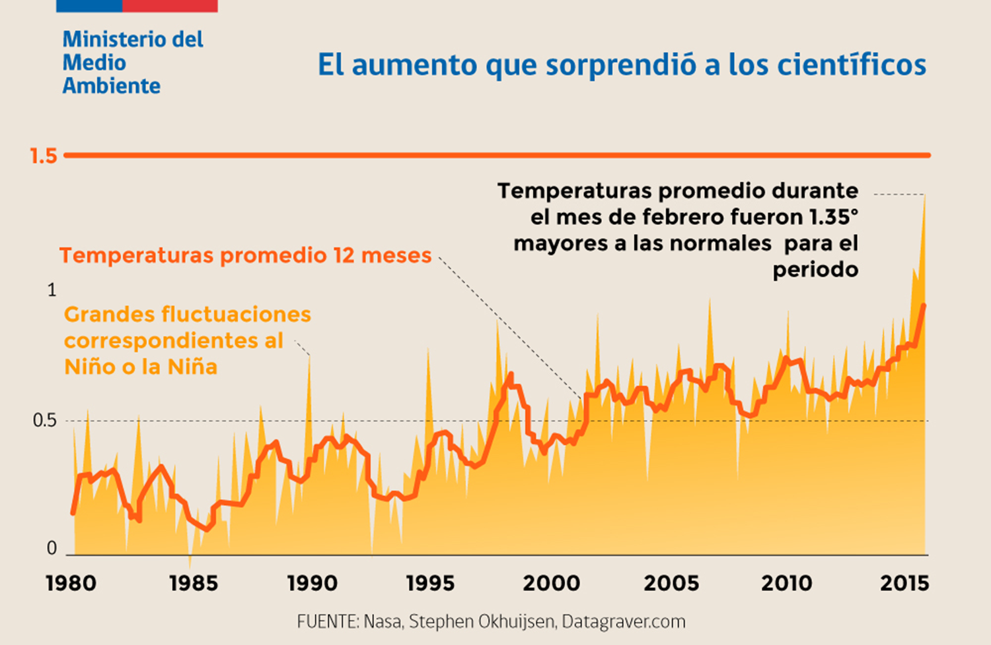

Observó las consecuencias económicas del cambio climático, en base a estudios de la OCDE, y cómo afectaría al PIB. El 1,2% del PIB global se perdería al año 2060 si no se adoptan medidas de adaptación y mitigación. Se ha estimado, que en el año 2015, en números absolutos, la pérdida del PIB en Chile fue del orden del 0,6% producto del cambio climático.

En relación al contenido del Acuerdo de París, indicó que, tiene por objeto reforzar la respuesta mundial a la amenaza del cambio climático, en el contexto del desarrollo sostenible y de los esfuerzos por erradicar la pobreza, y para ello, mantener el aumento de la temperatura media mundial muy por debajo de 2 °C con respecto a los niveles preindustriales, y proseguir los esfuerzos para limitar ese aumento de la temperatura a 1,5 °C (artículo 2°), de acuerdo a lo solicitado por países islas. Este último porcentaje permitiría resguardar los glaciares del país.

Aumentar la capacidad de adaptación a los efectos adversos del cambio climático y promover la resiliencia al clima y un desarrollo con bajas emisiones de gases de efecto invernadero y situar los flujos financieros en un nivel compatible con una trayectoria que conduzca a ello.

El Acuerdo se aplicará de modo que refleje la equidad y el principio de las responsabilidades comunes pero diferenciadas y las capacidades respectivas, a la luz de las diferentes circunstancias nacionales. Existe una autodeterminación de la contribución nacional pero bajo la revisión de los pares, a diferencia del Acuerdo de Kioto que establecía parámetros inflexibles.

Sobre transparencia y meta carbono neutra (artículo 4°), el objetivo mundial es lograr ser carbono neutro en la segunda mitad del siglo. Cada parte debe actualizar su contribución nacional cada 5 años, con mayor ambición, teniendo en cuenta responsabilidades comunes pero diferenciadas. Las partes deberán rendir cuentas con integridad ambiental, la transparencia, la exactitud, la exhaustividad, la comparabilidad y la coherencia.

En lo relativo a bosques y otros sumideros (artículo 5°) las partes deberían adoptar medidas para conservar y aumentar, según corresponda, los sumideros y depósitos de gases de efecto invernadero, incluidos los bosques y generar incentivos positivos para reducir las emisiones debidas a la deforestación y la degradación de los bosques.
Sobre el financiamiento (artículo 9°), las partes que son países desarrollados deberán proporcionar recursos financieros a aquellos que son países en desarrollo para prestarles asistencia tanto en la mitigación como en la adaptación.

Chile se destaca entre los pocos países del mundo que tiene un precio al carbono y está analizando un sistema de bonos transables. Un mercado de carbono internacional permitiría movilizar fondos hacia Chile y Latinoamérica. Integrar la política climática y atmosférica es el mejor camino para asegurar la meta de 1,5 °C. Nuestro país lidera una coalición de 51 países que buscan reducir la contaminación para cuidar el clima.

Luego, se refirió a la contribución nacional de Chile (septiembre 2015): Meta de intensidad de carbono, es decir, desacoplar el crecimiento económico con las emisiones de carbono. Al año 2030, reducir sus emisiones de CO2 por unidad de PIB de un 30% con respecto al nivel alcanzado en el año 2007, considerando un crecimiento económico futuro que le permita implementar las medidas adecuadas para alcanzar este compromiso.
Adicionalmente y condicionado a la obtención de aportes internacionales, el país se compromete al año 2030 a aumentar su reducción de emisiones de CO2 por unidad de PIB hasta alcanzar una disminución entre 35% a 45% con respecto al nivel alcanzado en el año 2007.

Expuso también sobre las medidas de mitigación para hacer frente al cambio climático en el sector eléctrico, agropecuario, comercial, público y residencial, industria y minería, residuos y transporte.

Observó el impacto del compromiso de cambio climático en la economía, e indicó que por cada peso que se invierte para hacer frente al cambio climático se ahorra dos pesos de manera directa y hay beneficios en el crecimiento y generación de empleos.

En el marco de la COP22, en Marruecos, se habló de la Agencia de Sustentabilidad y Cambio Climático. Crear una institución nacional y descentralizada que permita materializar e implementar en las empresas chilenas las políticas y lineamientos del Gobierno referentes a sustentabilidad y cambio climático con el fin de aumentar la productividad y resiliencia.

Se refirió a la entrega de la Tercera Comunicación Nacional de Chile, a la Estrategia Nacional de Cambio Climático y Recursos Vegetacionales, al Fondo del Clima, y dio ejemplos de proyectos de adaptación y mitigación con financiamiento internacional.

-------

La diputada Girardi se refirió a la coherencia que debe existir entre los compromisos que se asumen y las medidas que se adopten conforme a ellos, en políticas públicas, legislativas, entre otras. Al efecto, recordó que en materia de protección de glaciares, el Ejecutivo presentó una indicación sustitutiva al proyecto de ley que establece diferentes grados de protección de los glaciares, lo que no sería consistente con los compromisos mencionados.

Agregó que, la protección de glaciares no solo busca asegurar la reservas de agua dulce, sino que existen estudios que plantean que si se afecta el permafrost -que ocupa el 16% de la superficie terrestre-, se liberarían millones de toneladas de carbono a la atmósfera. En un artículo denominado Reporte por el Cambio Climático, de la revista Nature, del año 2009, James White, de la Universidad de Colorado, señalaba: “Estos depósitos [permafrost e hidratos de metano] rivalizan con los combustibles fósiles en términos de volumen. Es como si tuviéramos, fuera de nuestro control, un suministro adicional de carbón, petróleo y gas natural.” Por último, manifestó que en el tratamiento del cambio climático aparecería como poco relevante la participación ciudadana y la educación ambiental.

La diputada Molina preguntó cuáles serían las propuestas y la línea de acción frente al calentamiento global y migración, al monitoreo de una política pública climática y al financiamiento de la Agencia de Sustentabilidad y Cambio Climático.

El diputado Sandoval se refirió a los efectos del cambio climático, sequías y disminución de masas de hielos continentales, particularmente, en las zonas más extremas. También, al necesario equilibrio entre las medidas ambientales de protección y los legítimos derechos e intereses de las comunidades locales.

El diputado Rathgeb consultó sobre el alcance de las contribuciones domésticas voluntarias y sobre la existencia de compromisos legislativos y de recursos vinculados a las propuestas sobre bosque nativo y suelos degradados, dado que la actual normativa es absolutamente insuficiente.

El diputado Vallespín propuso ser más ambicioso en las metas, dado que, por las capacidades técnicas y económicas actuales, podrán alcanzarse sin mayores dificultades y aludió a la responsabilidad que compete al país más allá de la posición de terceros estados.

Enfatizó en las oportunidades laborales –empleos verdes-, económicas, productivas y de inversión que ofrece el desarrollo de energías renovables por sobre aquellas basadas en combustibles fósiles.

Sobre la gobernanza y el cambio climático, a nivel nacional, hizo énfasis en la importancia de la participación, por ejemplo, en el monitoreo, y de avanzar en los mecanismos que permitan la confiablidad de los datos entregados a nivel mundial.

Estimó, que sería conveniente que el sistema de evaluación de impacto ambiental (SEIA) estableciera estándares mínimos de eficiencia energética e hídrica en la evaluación de los diversos proyectos.

El diputado Chávez reflexionó y consultó sobre el rol de la ciudadanía en los diversos desafíos destinados a combatir los efectos del cambio climático. También pidió mayores antecedentes sobre la gobernanza del Acuerdo, la observación de su cumplimiento y las sanciona que dispone.

El diputado González se refirió a la importancia de que se adopten políticas públicas consecuentes con los compromisos, que encarnen la urgencia de los desafíos del país, y que se traduzcan en medidas concretas y cambios institucionales en todos los ámbitos del desarrollo del país. Propuso un encuentro nacional para profundizar en los niveles de conciencia y acción frente al diagnóstico medioambiental.

El Ministro de Relaciones Exteriores, expresó que sí existe coherencia entre los compromisos contraídos en el ámbito internacional y las políticas públicas lo que se revela en la importancia que le ha dado el Gobierno a las energías renovables no convencionales y a avanzar a una economía baja en carbono.

Afirmó que se requiere de toda la sociedad civil, gobiernos, empresas, comunidad para avanzar en estos desafíos. Por último, se refirió a la vinculación entre cambio climático y migración como un fenómeno mundial.

El Ministro del Medio Ambiente, por su parte, indicó que en el marco de la COP22 la Presidenta dio a conocer la Tercera Comunicación Nacional en materia de cambio climático y el informe bienal de emisiones de GEI. Explicó que existe una Secretaria Ejecutiva que efectúa el control de los avances e informaciones oficiales, y se analiza el perfeccionamiento de los mecanismos de registro de verificación de emisiones y mecanismos de financiamiento.

Estimó que existe coherencia de las políticas públicas y valoró la posición del Ejecutivo en la tramitación del proyecto de ley que protege glaciares, lo que está alineado con estos compromisos, pues la principal amenaza de los glaciares, nacional y mundialmente, es el cambio climático.

Respecto a migración y cambio climático, expresó que mayor periodicidad de eventos climáticos extremos aumenta el desplazamiento forzado de personas. Indicó que la contribución nacional es fruto de un consenso nacional y en base a múltiples medidas de mitigación, como las expresadas en la Estrategia Nacional de Cambio Climático y Recursos Vegetacionales, recientemente publicada.

Por último, mencionó que en las conclusiones de la Comisión Asesora Presidencial para la evaluación del SEIA se recomendó incluir la variable cambio climático en la evaluación de los proyectos y valoró la percepción de la ciudadanía en torno al cambio climático, lo que permite una mayor vinculación con las políticas ambientales.

A su turno, el Subsecretario del Medio Ambiente, puso de relieve la importancia de avanzar en la tramitación de este Acuerdo. Indicó que la ambición de Chile se encuentra en la categoría de media a alta, sin perjuicio, de que los compromisos se deben ir revisando para ir siendo más exigentes.

Luego, se refirió a la importancia de fortalecer la institucionalidad y cómo la política de mitigación del cambio climático debe irradiar a los otros ministerios y políticas públicas. Asimismo, esbozó los alcances de las modificaciones en los instrumentos de fomento del bosque nativo, a la mirada estratégica sobre los glaciares, los desafíos de la inmigración, a los avances en el ámbito de la educación y a la Secretaría técnica del Fondo Verde del Clima.

IV. ACUERDOS ADOPTADOS

Las diputadas y los diputados integrantes de la Comisión señoras Girardi y Molina y señores Chávez, Morales, Pérez Lahsen, Rathgeb, Sandoval y Vallespín, en virtud de lo debatido, acordaron, por unanimidad, recomendar la aprobación de este proyecto de acuerdo por parte de la Sala.

------

Se designó como diputada informante a la señora CRISTINA GIRARDI LAVÍN.
------

Tratado y acordado en las sesiones celebradas los días 23 y 30 de noviembre de 2016, con la asistencia de los diputados integrantes de la Comisión señoras Cristina Girardi Lavín, Andrea Molina Oliva, y señores Marcelo Chávez Velásquez (Presidente), Rodrigo González Torres, Daniel Melo Contreras, Celso Morales Muñoz, Leopoldo Pérez Lahsen, Jorge Rathgeb Schifferli, David Sandoval Plaza, Christian Urízar Muñoz y Patricio Vallespín López.
------

Sala de la Comisión, a 30 de noviembre de 2016.

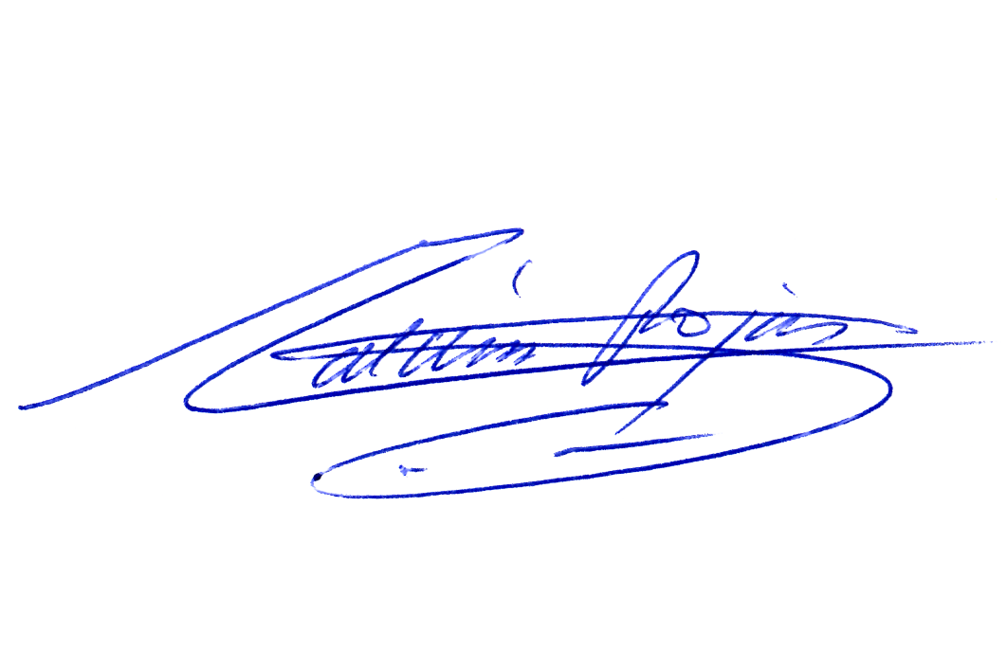

MARÍA TERESA CALDERÓN ROJAS
Abogada Secretaria de la Comisión

